**La Gerencia del conocimiento y los sistemas de información organizacional**

Autor

**Anuar Alvarino Laguna**

**CORPORACIÓN UNIVERSITARIA REMINGTON**

FACULTAD DE CIENCIAS BÁSICAS E INGENIERÍA

INGENIERÍA DE SISTEMAS

MEDELLÍN

2015

**La Gerencia del conocimiento y los sistemas de información organizacional**

Autor

**Anuar Alvarino Laguna**

Asesor

**JAVIER OSPINA MORENO**

**CORPORACIÓN UNIVERSITARIA REMINGTON**

FACULTAD DE CIENCIAS BÁSICAS E INGENIERÍA

INGENIERÍA DE SISTEMAS

MEDELLÍN

2015

Tabla de contenido

Desarrolle un Resumen para el tema central 5

1. Problema de aplicación 6

1.1 Desarrolle una reflexión introductoria acerca del problema de aplicación (mínimo una cuartilla) 6

1.2 Realice un análisis acerca de las relaciones fundamentales que existe entre recursos, capacidades y ventaja competitiva organizacional. (mínimo una cuartilla) 8

1.3 Determine En qué consiste la meta principal de la gerencia del conocimiento en una empresa. (mínimo media cuartilla) 9

1.4 Explique la relación que existe entre gestión tecnológica y gerencia del conocimiento desde el punto de vista del capital intelectual. 10

1.5 Construya un marco de actividades acerca de su actuar profesional como gerente del conocimiento en una empresa XY. (Mínimo 10 actividades) 11

1.6 Realice un cuadro de riesgos proactivos acerca de la no excelente aplicación de la gerencia del conocimiento en una organización. (mínimo 15 riesgos) 15

1.7 Diseñe un esquema gráfico en donde usted explique la importancia de implementar un sistema de gestión empresarial que tenga como soporte la inteligencia empresarial, el conocimiento explícito, el conocimiento tácito, la propiedad intelectual y la tecnología del conocimiento. 18

1.8 Elabore un diagrama de colaboración acerca de la gerencia del conocimiento y sus sistemas de soporte (tenga presente la generación de conocimiento, la comunicación y la gestión del capital humano). 18

2. Elabore los siguientes Productos gráficos. 19

2.1 Mentefacto (tema: significado básico de un sistema de información) 19

2.2 Mapa mental (tema: la buena gerencia del conocimiento como resultado de una buena toma de decisiones) 19

2.3 Mapa conceptual (tema: El conocimiento tácito como apoyo a la gran labor que desarrolla el ser humano) 20

2.4 Árbol de decisión (tema: la información como principal activo de la organización) 20

2.5 Cono del aprendizaje (tema: El ser humano como elemento principal de la organización) 20

2.6 Diagrama causa – efecto (tema: la motivación como factor primordial en el rendimiento positivo de los integrantes de una organización) 21

2.7 Arreglo matricial (tema: naturaleza de la mente humana). 21

2.8 Cuadro comparativo (tema: sistemas, organización y capital humano) 22

2.9 Diagrama de venn (tema: la era del conocimiento y el capital intelectual) 23

3. Describa el Perfil que debe tener un excelente gerente del conocimiento. 23

4. Conclusiones (mínimo 4) 24

5. Referencias (normas APA) 25

*Corporación Universitaria Remington*Trabajo final: **Gerencia de Sistemas**

**Tema Central: La *Gerencia del conocimiento y los sistemas de información organizacional***

***Portada***

***Contraportada  
Índice (tabla de contenido)  
Lista de tablas  
Lista de figuras***

# Desarrolle un Resumen para el tema central

Hoy día el manejo de la información involucra todas las organizaciones, en la recogida, adquisición y mantenimiento de la información.  Durante los años 70, según (Varios, 2012) “este proceso fue enfocado principalmente a archivos físicos, el mantenimiento de estos archivos, y la Gerencia del ciclo de vida  de la información de archivos físicos, otros medios y registros.  Con la difusión de la tecnología de la información el almacenamiento de la información se reenfocó a medios electrónicos, volviendo el trabajo más técnico. A finales de los años 90, cuando la información ya empezó a moverse  por redes de computadores, los gerentes de redes se convirtieron en los administradores de la información. Los gerentes se encargaron de tareas de mayor complejidad, incluyendo manejos de equipos y software. Con las últimas herramientas disponibles, el manejo de la información se ha vuelto un recurso poderoso y un gasto grande para muchas organizaciones”. En la actualidad el manejo de la información es clave para que las empresas puedan alcanzar todo lo que se propongan, siendo los gerentes las personas encargadas que dar buen funcionamiento a la organización, contando con el activo más importante que es el conocimiento de la organización y el manejo de la información que tiene sobre cada área de trabajo, además con recurso humano que aporta el conjunto de los empleados de una organización. Por otro lado, los Sistemas de Información de una empresa son lo que permiten que las organizaciones puedan integrar y coordinar procesos, para poder administrar adecuadamente los flujos de información suministrada y almacenada en las bases de datos que opera en una organización, permitiendo recopilar, procesar e interpretar datos para dar información correcta a la persona que la necesita, y así que se pueda usar rápidamente para la toma decisiones más adecuadas y oportunas para resolver los problemas que se puedan presentar.

# 1. Problema de aplicación

***La propiedad intelectual y los sistemas de gestión del conocimiento como centro de apoyo en el desarrollo de las actividades organizacionales.***

***“Partiendo de que un sistema de gestión del conocimiento comprende todo aquello que contribuye a facilitar los procesos de creación y transmisión de conocimiento así como su utilización”***

***A continuación:***

# 1.1 Desarrolleuna reflexión introductoria acerca del problema de aplicación (mínimo una cuartilla)

La propiedad intelectual en estos momentos afronta un grave problema con la extensión de los medios de comunicación, según la ley  se conoce como propiedad intelectual a todo aquello que nazca del ingenio del hombre, en el podemos tener todo lo relacionado con libros, software, y demás creaciones que tengan que ver con este.

El conocimiento se puede decir es todo el conjunto de experiencias, saberes, Valores, información, percepciones,  que se tienen en las organizaciones y son útiles para  incorporar nuevas ideas y producir nuevo conocimiento, su gestión en resumen es  dirigir de forma planificada y continua para así perfeccionar su gestión e incrementar la competitividad a través de un mejor uso de los recursos.  Transmitir el conocimiento no es solo dar o escribir un montón de datos sobre cualquier cosa, Sino el poder crear, innovar  procesos en los cuales el conocimiento será útil para las organizaciones.

Gestionar y compartir el conocimiento va a dar la posibilidad a otros de apoyar y dar idea y  mejorar los puntos de partida para su desarrollo intelectual, investigativo y organizacional.

Para las organizaciones es de gran utilidad el manejo de la información, los datos clave que podemos extraer de ella nos enfoca en lo realmente importante, la información nos permite conocer, administrar y tomar decisiones en las empresas.

Por otra parte si consideramos a las personas como el patrimonio (Desarrollo Organizacional, 2006) más importante con él cuenta una compañía y nos olvidamos del poder, autoridad, control, conflicto y coacción; y por el contrario nos enfatizamos en el respeto, confianza, apoyo e igualdad por las personas con las cuales laboramos; mirándolas como responsables, conscientes y dedicadas; permitiéndoles el autocontrol y la autoconfianza; lograremos que en la organización se maneje un ambiente sano y eficaz.

Al escuchar las opiniones de nuestros clientes internos y externos, contaremos con nuevas ideas para la innovación en los productos o la mejora de estos, si es el caso, una empresa de servicios, mejorar la calidad en los servicios.

# 1.2 Realice un análisis acerca de las relaciones fundamentales que existe entre recursos, capacidades y ventaja competitiva organizacional. (mínimo una cuartilla)

Las organizaciones buscan mejorar cada día, aplicando procesos para desarrollar capacidades organizacionales para poder dar respuesta a las necesidades de mercado  y ser competitivos ante las demás organizaciones.

El recurso humano para las empresas al igual que la información son claves para el desarrollo de capacidades organizacionales ya que son la base la misión y visión de la empresa para medir el contexto del negocio y poder entender las necesidades de clientes y consumidores.

Al tener claramente los procesos de productividad la empresa tiene ventajas, donde cada individuo aporta funcionamiento dependiendo al nivel de su experiencia, así pudiendo desempeñarse a cumplir metas en determinado tiempo, siendo el capital intelectual de sus empleados un activo inmaterial que tiene un valor inimaginable, además el potencial innovador que es el que hace mantener a la organización en un buen estatus laboral frente a sus competidores.

Los factores claves de éxito de una determinada área de la organización, y con el reporte de los informes mediante las capacidades o rutinas organizativas que son las relaciones cotidianas y se utilizan para trabajar con eficacia, con el menor gasto de recursos, tiempo y esfuerzo que hacen que la empresa sea competitiva.

# 1.3 Determine En qué consiste la meta principal de la gerencia del conocimiento en una empresa. (mínimo media cuartilla)

La meta principal de la gerencia del conocimiento se fundamenta en la necesidad de prestar mayor información al conocimiento que un recurso o personal puede tener del negocio en particular, sin estar materializado, solo en la mente de cada uno de los empleados, es así como nace esta gestión, con el fin de administrar, manipular y conservar dicho conocimiento. En este contexto, el conocimiento se ha convertido en uno de los activos más importantes para las organizaciones, a causa de que su gestión crea riqueza o valores añadidos, que facilitan alcanzar una posición ventajosa en el mercado. El conocimiento es información analizada y organizada. “Es la representación simbólica de aspectos de algún universo del discurso nominado: Saber + Experiencia + Destreza + Habilidad”.

El conocimiento se refiere a las características internas y al comportamiento de un sujeto, tanto en las reacciones como en sus relaciones con los estímulos del ambiente. Se refiere a la diferenciación perfecta con relación a otras cosas que pudieran parecer iguales, es todo lo que un ser humano ha aprendido, aplicado y organizado, supone una reflexión en correspondencia con la información asimilada. La información es el conocimiento transformado, su forma representa dicho conocimiento. Así mismo, el conocimiento tiene las propiedades de comunicar, revelar, manifestar y de recomendar las determinaciones para actuar de forma productiva.

El conocimiento del que disponen las personas en la organización y su recopilación no sólo genera valor económico para la empresa, sino que, en la nueva era de la información, es el activo para marcar la diferencia. El conocimiento de una organización forma parte de un nuevo capital de la empresa. Aprovecharlo se ha convertido en un arma poderosa para maximizar el potencial de la compañía. Atesorar el conocimiento ha dejado de ser símbolo de poder. Al gestionar el conocimiento se da el paso que permitirá darse cuenta de en qué momento el conocimiento ha pasado a ser parte de la cultura empresarial. La gerencia del conocimiento es el resultado de un alto grado de consolidación de la cultura de la organización.

# 1.4 Explique la relación que existe entre gestión tecnológica y gerencia del conocimiento desde el punto de vista del capital intelectual.

La gestión tecnológica nos permite que estemos en constante innovación para que cualquiera aplicación se convierta en obsoletas y tecnologías utilizadas en una empresa, pero para que esto genere valor agregado es necesario gestionar el conocimiento entre el capital intelectual que implementará estas mejoras tecnológicas, y para que esto sea exitoso es indispensable que los recursos no solo tengan el conocimiento técnico, sino que además conozcan los procesos, productos y metodologías utilizados en la empresa. Porque de nada sirve que una empresa tenga tecnología de punta si está no cumple un objetivo y no aporta directamente a la meta y visión de la empresa.

Existe una relación tan estrecha entre la gestión tecnológica y la gerencia del conocimiento que existe el término conocido como tecnologías blandas el cuál se refieren a las metodologías, procedimientos y estilos de administración de la empresa; es decir, es todo el conocimiento aplicado para llevar a cabo un proyecto tecnológico, tal como una aplicación de software, implementación de infraestructura en redes, servidores, robótica, ofimática, etc.

Otra relación que existe entre la gestión tecnológica y la gestión de conocimiento consiste en que el grado de conocimiento y entendimiento que los empleados logran de una tecnología o aplicación depende de la capacitación oportuna y detallada que se brinde durante la etapa de asimilación del proyecto; por esto es tan importante la capacitación del recurso humano y darle importancia en la planeación de los proyectos, asignándole costos, tiempo y recursos.

# 1.5 Construya un marco de actividades acerca de su actuar profesional como gerente del conocimiento en una empresa XY. (Mínimo 10 actividades)

|  |  |  |  |
| --- | --- | --- | --- |
| ***Marco de actividades del buen gerente del conocimiento*** | | | |
| ***Actividades a desarrollar*** | ***Acciones a ejecutar*** | ***Tareas planificadas*** | ***Observaciones*** |
| **Control en la Planta física** | Tener un buen gerente y administrador | Tener al día todas las normas de seguridad necesaria para el buen funcionamiento | Hacer una buena contratación de personal calificado en seguridad para una buena asesoría |
| **Compra de equipos tecnológicos y materiales** | Poner en funcionamiento toda la infraestructura tecnológica que se tenga al alcance | Realizar cambios en computadores viejos, redes eléctricas, aires acondicionados | con los equipos y materiales en bues estado se le garantiza la atención oportuna a los usuarios |
| **Gestión de talento humano** | Instruir hacia la maximización de los conocimientos. | Que los empleados puedan aprender a través de un programa investigativo partiendo desde su conocimiento personal o su experiencia laboral. | Se requiere que todos los empleados estén dispuesto con buena voluntad a colaborar |
| **Construir confianza y comprometer a los empleados para que haya un excelente aporte de cada uno de ellos** | Diseñar un ambiente tranquilo y confiable, trabajando de modo que puedan interactuar entre todos. | Ofrecer un espacio en donde haya una interacción con todos y de ese modo que pueda existir un agradable ambiente laboral | Tienen que existir tipos de personas con una excelente calidad humana y buenas relaciones interpersonales para que esto funcione. |
| **Crear mayores oportunidades** | Facilitar el modo y el espacio de que todos puedan aportar sus ideas y que sean tomadas en cuenta. | Darles a conocer que hay un lugar y un momento donde pueden aportar sus ideas y comentarios y ser tomados en cuenta. | Pensar en el bien común antes de implementar cualquier aporte. |
| **Capacitaciones** | Identificar necesidades de capacitación | Definir temáticas de conocimiento sobre las cuales se trabaja o trabajará en cada línea de acción.  Construir un formato de entrevista para recolectar información de los colaboradores, mediante el cual se pueda profundizar en el conocimiento de la experiencia y experticia de los miembros de la empresa. |  |
| **Definir metas a corto ,mediano y largo plazo** | Seguir lineamientos establecidos para el logro de las metas | Medición de actividades programadas.  Medición de actividades realizadas | Determinar posibles fallas o aciertos en los objetivos trazados |
| **Creación de equipos de trabajo y grupos de proyectos** | Seleccionar el personal que conformara el grupo de trabajo | Determinar proyectos a desarrollar.  Compartir la responsabilidad al buscar soluciones desde diferentes puntos de vista.  Se reducen los tiempos en las investigaciones al aportar y discutir en grupo las soluciones | En los equipos de trabajo, se elaboran unas reglas, que se deben respetar por todos los miembros del grupo |
| **Nombramiento de coordinador para la transferencia de conocimiento** | Verificar perfiles y competencias para escogerlo | Una vez escogido debe estimular el intercambio de experiencias entre los trabajadores y establecer ejemplos, Formalizar la cooperación informal | El conocimiento no puede ser bien gerenciado hasta que alguien o algún grupo en la empresa tengan la clara responsabilidad de hacer ese trabajo |
| **Planes de bienestar Institucionales** | Premiar a los mejores empleados o mejores equipos de trabajo con viajes, bonos, entre otros premios | Reconocer labores realizadas por los empleado de la compañía | Se premian los mejor empleados y el mejor equipo de trabajo. |

# 1.6 Realice un cuadro de riesgos proactivos acerca de la no excelente aplicación de la gerencia del conocimiento en una organización. (mínimo 15 riesgos)

|  |  |  |  |
| --- | --- | --- | --- |
| ***Cuadro de riesgos proactivos*** | | | |
| ***Descripción del riesgo*** | ***Tipo de riesgo*** | ***Probabilidad de que ocurra*** | ***Plan de contingencia*** |
| **No Aceptar el cambio en la empresa** | Organización | Medio | Explicación a las partes de las necesidades de la empresa y lo que se necesita para lograr los éxitos que se necesitan en la compañía. |
| **Aplicación de lo planeado** | Organización | Medio | Algunas empresas invierten demasiado y no logran organizar que quieren por ende todo el trabajo puede irse a la borda. |
| **Perdida de información** | Técnico, infraestructura | Medio | Realizar copias de seguridad periódicamente |
| **Imposibilidad, licencia o suspensión** | Empleados, organización | Alto | Capacitar los clientes internos para que según el cargo, realicen varias funciones y puedan reemplazar los compañeros. |
| **Fallas en el fluido eléctrico** | Empresa | Alto | Contar Plantas electicas que cumplan con todas las normas de seguridad. |
| **Falta de estructura tecnológica** | Tecnológica, Organización. | Medio | Adquirir tecnologías como bases de datos de conocimiento, Softwares, Pc, portales, cuyo fin es servir de soporte a las actividades de gestión del conocimiento. |
| |  | | --- | | **Deterioros inoportunos en los equipos de cómputos.** | | Técnico | Medio | Mantenimiento de Equipos de pc y portátiles, son equipos disponibles para empleados de la empresa que están de Presentando fallas, es decir, nos siempre son utilizados. |
| **Presupuestos** | Organización. | Altos | Las organizaciones que hacen y deciden cambiar deben tener en cuenta todo tipo de riesgo económico en sus presupuestos para corregir lo que necesitan hacer. |
| **Desmotivación de los trabajadores** | Productividad | Medio | Charlas motivaciones a cada sector de la compañía |
| **Quiebra del negocio** | Organizacional | Alta | Implementar un nuevo modelo de gestión del conocimiento. |
| **Aislamiento de la organización** | Organizacional | Alta | Buscar nuevos mercados y formas de comunicación y de negocios con el entorno. |
| **Baja productividad** | Personal | Alta | Brindar incentivos y estímulos al personal para que mejore su rendimiento. |
| **No hacer Backus de la Información** | Empleados | Alta | Realizar varias copias, montar en la nube |
| **No ser constantes con las actividades para intercambiar conocimientos** | Empleados | Medio | Crear constancia |
| **No capturar la totalidad del conocimiento** | Empleados | Medio | Buscar estrategias para capturar toda la información necesaria |

# 1.7 Diseñe un esquema gráfico en donde usted explique la importancia de implementar un sistema de gestión empresarial que tenga como soporte la inteligencia empresarial, el conocimiento explícito, el conocimiento tácito, la propiedad intelectual y la tecnología del conocimiento.

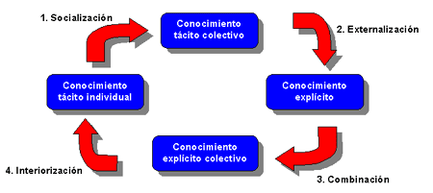

Imagen extraída de: <https://juandomingofarnos.wordpress.com/category/buceo/page/4/>.

# 1.8 Elabore un diagrama de colaboración acerca de la gerencia del conocimiento y sus sistemas de soporte (tenga presente la generación de conocimiento, la comunicación y la gestión del capital humano).

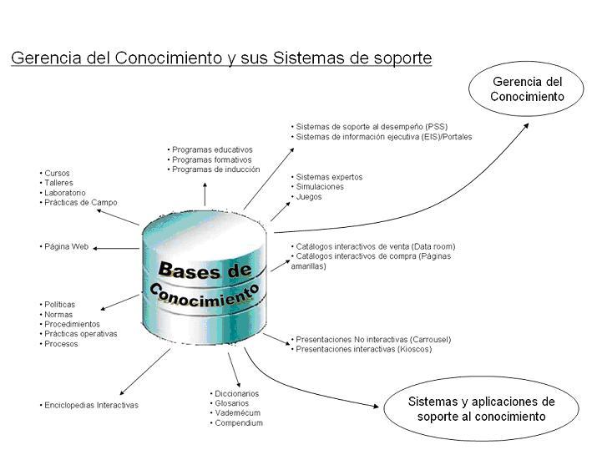

Imagen extraída: <http://www.oocities.org/es/msimoz2/ihai/Teoria_GC.htm>.

# 2. Elabore los siguientes Productos gráficos.

# 2.1 Mentefacto (tema: significado básico de un sistema de información)

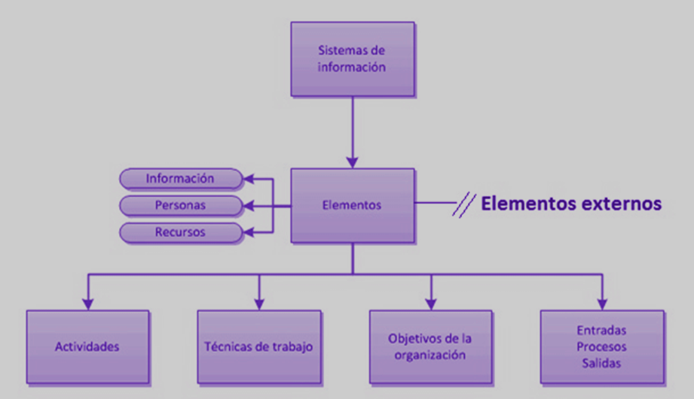

# 2.2 Mapa mental (tema: la buena gerencia del conocimiento como resultado de una buena toma de decisiones)

# 2.3 Mapa conceptual (tema: El conocimiento tácito como apoyo a la gran labor que desarrolla el ser humano)

**Conocimiento** **Tácito**

**Basada en**

**Experiencia**

**Sentido**

**Común**

**Vincula a**

**Teorías Implícitas**

**Actividad**

**Epistemológicamente**

**Inconsistente**

**Verifica**

**Incoherente**

**Acepta**

**Casual**

**Incorpora**

**Fenomenológico**

**Hechos concretos**

**Concreto**

# 2.4 Árbol de decisión (tema: la información como principal activo de la organización)

# 2.5 Cono del aprendizaje (tema: El ser humano como elemento principal de la organización)

Normatividad de la empresa

Archivo y folletos

Medios de

Comunicación

Externos

Medios de comunicación interno

Capacitaciones: Simulaciones y

Prácticas

Acompañamiento

Salida en vivo

Experiencia directa, relación

Con la realidad.

Experiencia figurada, explicación y los

Ejercicios a realizar

Preguntas, vía telefónica y en el

Sistema por medio de la red

Publicidad interna, prensa, intranet

Publicidad externa, vallas, prensa, internet

Lecturas impresas sobre las funciones

Lecturas digitales

# 2.6 Diagrama causa – efecto (tema: la motivación como factor primordial en el rendimiento positivo de los integrantes de una organización)

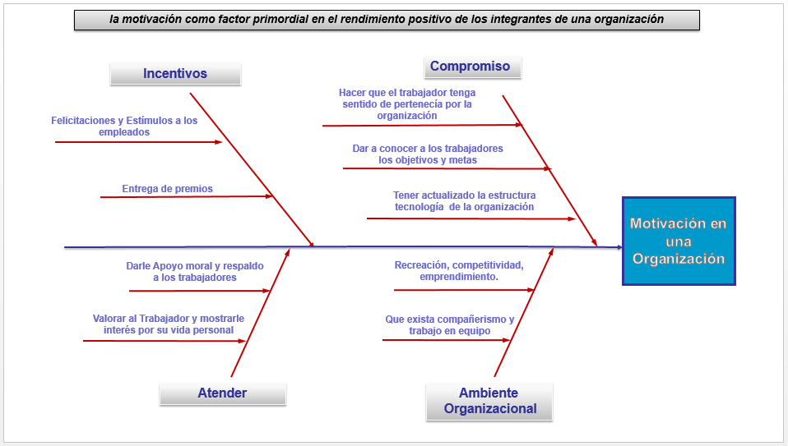

# 2.7 Arreglo matricial (tema: naturaleza de la mente humana).

Flexibilidad

Subconsciente

Consciente

Inconsciente

*Para que*

Personal

Memoria

Éxito

Emociones

Paz Interior

Armonía

Memoria

Inteligencia

Cultura

Pensamiento

Lenguaje

*En qué campo*

*Propósito*

*(Epistemología)*

# 2.8 Cuadro comparativo (tema: sistemas, organización y capital humano)

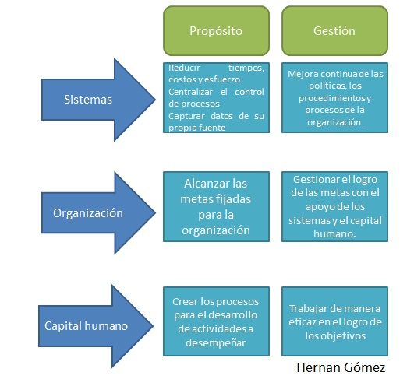

# 2.9 Diagrama de venn (tema: la era del conocimiento y el capital intelectual)

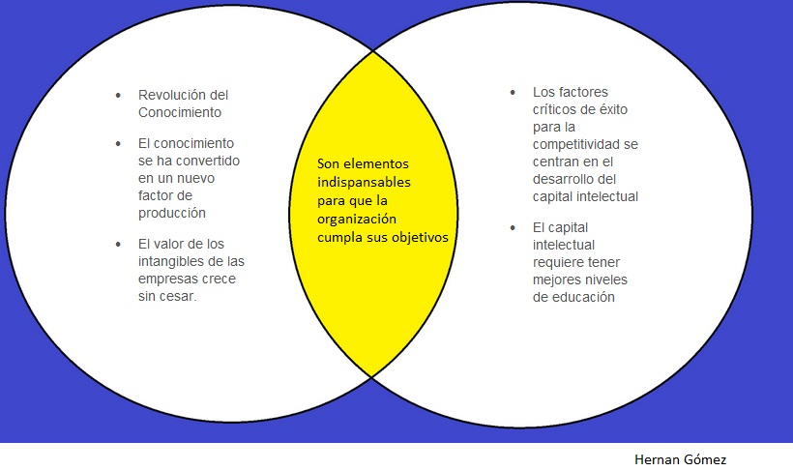

# 3. Describa el Perfil que debe tener un excelente gerente del conocimiento.

Un excelente gerente del conocimiento debe cumplir con el siguiente perfil:

* Crear espacios laborales para concientizar a los empleados acerca de la importancia de documentar los procesos y compartir el conocimiento.
* Considerar la información como principal activo de la organización.
* Valorar el capital humano
* Integrar el conocimiento con el capital humano, es decir, intercambiar y compartir el conocimiento de manera adecuada y constante.
* Gestionar la implementación de herramientas informáticas documentales para la captura y almacenamiento de la información.

# 4. Conclusiones (mínimo 4)

* La elaboración de este trabajo permite verificar el cumplimiento de los logros propuestos al inicio del semestre, las capacidades para identificar, analizar y evaluar estructuras organizacionales. El manejo de la gerencia en las empresas a través del conocimiento y la información.
* El proceso de Gerencia el Conocimiento no es fácil es una tarea ardua de todos los días en las organizaciones que deben ayudar a manejar en si una viabilidad de su conocimiento y de sus órdenes, como debe ejecutar los procesos y esto que clima genera en sus empleados y en que puede mejorarles su calidad de vida.
* Se debe documentar todos los procesos y compartir el conocimiento.
* Se comprende y se entiende que la información es el principal activo de la empresa

# 5. Referencias (normas APA)

Desarrollo Organizacional. (2006). Recuperado el 22 de 11 de 2015, de <http://www.rrhh-web.com/Desarrollo_organizacional.html>.

Ortega, I. (Octubre de 2005). <http://www.infonomia.com/articulo/ideas/2624>.España.

Sallán, J. G. (2006). [www.raco.cat/index.php/Educar/article/download/58023/680921](http://www.raco.cat/index.php/Educar/article/download/58023/680921). Barcelona, España.

Varios. (16 de 10 de 2012). Manejo de la información . Recuperado el 22 de 11 de 2015, de <http://www.colombiassh.org/gtmi/wiki/index.php/Manejo_de_Informaci%C3%B3n>.

Gastein, V. (s.f.). Estudios Previos a los Proyectos. Obtenido de <http://www.ehu.es/Degypi/Metodologia/METO003.pdf>.

Newstrom, D. y. (1993). Satisfacción de Necesidades Laborales. Obtenido de <http://www.archivochile.com/tesis/05_te/05te0012.pdf>.

Takeuchi, N. (1995). Procesos de conversión del conocimiento en la organización. Recuperado de <http://www.observatoriovirtual.udg.mx/_documentos/Gestiondelconocimiento_Javier%20Garcia-1.pdf>.